

Alfa PassИнструкция по установке

После заключения договора на покупку лицензии на программный продукт  
«Matrix» и оплаты счета за лицензии, покупателю предоставляется инсталлятор ПО, а также лицензионный ключ продукта, в зависимости от тарифа

**Минимальные системные требования**  
● OS Windows старше 7, 64-bit  
● 2 Гб свободного места на диске.

|  |  |
| --- | --- |
| Возможности ПО | |
| Графический пользовательский интерфейс (GUI) | Да |
| Возможность запуска в консольном режиме | Нет |
| Одновременный запуск нескольких экземпляров приложения | Нет |



При запуске инсталлятора вам будет предложено выбрать путь для инсталляции программы.

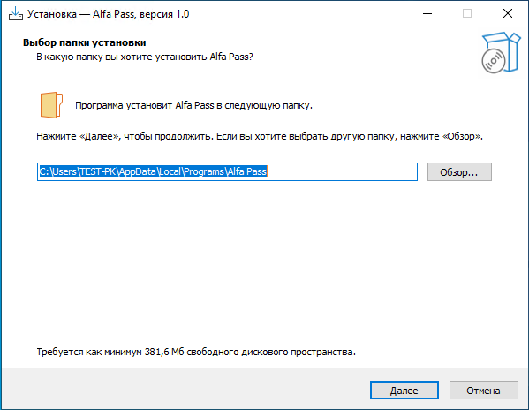

Рис 1. Выбор пути инсталляции

После выбора пути будет предложено выбрать дополнительные параметры, такие как “Создание ярлыка на Рабочем столе”

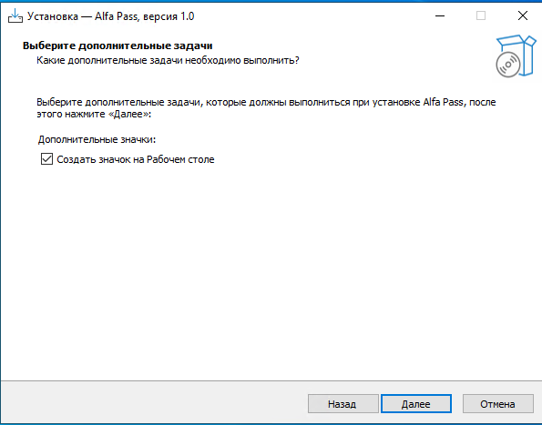

Рис 2. Выбор дополнительных параметров

На последнем этапе вы увидите список всех параметров установки.

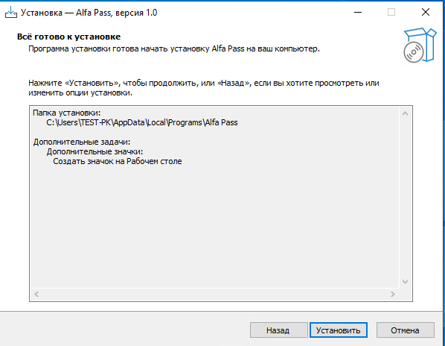

Рис 3. Параметры установки

После нажатия кнопки “Установить” и окончания процесса вам будет предложено либо запустить программу, либо закрыть установщик.